**《我最喜欢的地方》学习指南**

**学习目标：**

1.通过交流我最喜欢的地方，进一步熟悉校园环境，了解校园设施和学校生活的联系，能举2-3例子说明，并能感受校园生活的快乐。

2.通过观察交流等活动，了解教室不同区域的功能，能结合本班教室举2-3个例子说明。  
3.通过辨一辨的活动，知道要安全文明地用好各种设施，产生爱护校园，做好小主人的意识。

同学们，大家好！今天我们学习的内容是一年级道德与法治上册教材第5课《我们的学校》第二课时，请同学们打开书把22-23页这一部分内容先看一看，你可以边看书边思考，从中看懂了什么。

**学习任务单：**

**【课上活动】**

活动一：说一说你喜欢学校的哪些地方，为什么？

我喜欢……

我喜欢……

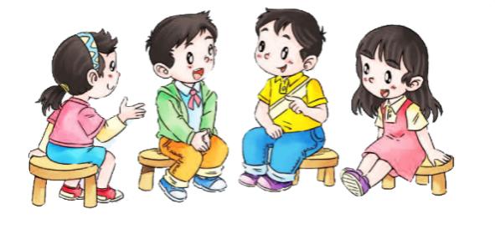

活动二：辨一辨，说一说下面哪种做法是正确的？为什么？

